RESOLUCIÓN N°XXXXXXXXX DE 2021
(Febrero 4)

“Por medio de la cual se actualiza la tabla de valores de metros cuadrados (m²) de construcción de equipamiento público con fundamento en el Decreto Municipal N°2502 de 2019”

EL SUBSECRETARIO DE CATASTRO

En uso de sus facultades legales, en especial las conferidas por el artículo 1° de la Ley 14 de 1983; los artículos 25 y 93 de la Resolución 70 de 2011, modificada por la Resolución 1055 de 2012, expedidas por Instituto Geográfico Agustín Codazzi – IGAC; el Acuerdo 48 de 2014; en el numeral 4° del artículo 121 del Acuerdo 66 de 2017; en los literales A. y B. del artículo 98 del Decreto Municipal 0911 de 2015; en el numeral 13 del artículo 347 del Decreto Municipal 883 de 2015 y en el artículo 13 del Decreto Municipal 2502 de 2019, y

CONSIDERANDO QUE

El Capítulo II del Título III del Acuerdo 48 de 2014, en la clasificación de las obligaciones urbanísticas, incluye la construcción de equipamiento básico social y/o comunitario, en metros cuadrados construidos de acuerdo con el número de destinaciones, uso y tipo de urbanización o edificación, como áreas de cesión pública que pueden ser compensadas en dinero.

El Artículo 13° del Decreto Municipal N° 2502 de 2019 “por medio del cual se reglamenta el procedimiento para el cumplimiento de las obligaciones urbanísticas por concepto de áreas de cesión pública en el Municipio de Medellín, se derogan los Decretos Municipales 566 de 2011 y 1152 de 2015 y se dictan otras disposiciones”, establece que:

“Artículo 13. Valoración del Costo Directo de Construcción de equipamientos. La estimación del costo directo de construcción de equipamiento por metro cuadrado (m²) a la fecha de pago, será realizada por la Subsecretaría de Catastro de la Secretaría de Gestión y Control Territorial o quien haga sus veces, mediante una Resolución que será emitida y actualizada los treinta (30) primeros días de cada año, la cual deberá estar sustentada en un documento técnico de soporte en el cual se indique la metodología utilizada y fuentes de información, teniendo en cuenta entre otras, las siguientes variables: las especificaciones técnicas, estructurales y arquitectónicas con los respectivos acabados con las cuales, se realizará el proyecto constructivo que presenta la obligación, tipología de la edificación, la destinación, el estrato socioeconómico y las obligaciones establecidas en la respectiva licencia urbanística”.

Por su parte, el numeral 4° del artículo 121 del Acuerdo 66 de 2017, establece que:

“La base gravable para el cálculo del impuesto de delineación urbana será el resultado de multiplicar los metros cuadrados a construir, reformar o adicionar por el costo directo de construcción por metro cuadrado según el tipo y uso de la edificación.

Los costos directos de construcción serán definidos por la Subsecretaría de Catastro mediante Resolución expedida cada año.”

Se cumplió lo señalado en artículo 8°, numeral 8, de la Ley 1437 de 2011 Código de Procedimiento Administrativo y de lo Contencioso Administrativo, que establece el deber de informar al público acerca del proyecto específico de regulación, el cual se puso a disposición de todas las personas en la página web de la Alcaldía de Medellín, los días 04 al 05 del mes de febrero de 2020, con el objeto de recibir opiniones, sugerencias o propuestas alternativas.

En cumplimiento de la normativa referenciada, esta Subsecretaría procederá mediante el presente acto administrativo a actualizar la tabla de valores de los tipos de construcciones y/o edificaciones para la presente vigencia.

Por lo expuesto,

RESUELVE

Artículo 1: Actualizar la tabla de valores para la estimación del costo directo de la construcción de equipamientos por metro cuadrado (m²), con fundamento en el Decreto Municipal N° 2502 de 2019, para la presente vigencia, con la siguiente información:

SUBSECRETARÍA DE CATASTRO
COSTO DIRECTO CONSTRUCCIÓN AÑO 2021
Destinación Económica | Tipología | Valor M² Costo Directo | Valor M² Costo Total | DESCRIPCIÓN | Fotografía
Destinación Económica | Tipología | Año 2021 | Año 2021 | DESCRIPCIÓN | Fotografía
Residencial Unifamiliar | Unifamiliar Alto Acabados Premium | $ 3.060.982 | $ 3.722.771 | Estrato 6 - Acabados completos en muros, pisos, cocinas y baños con materiales de altas especiﬁcaciones.  Son construcciones generalmente mayores a 200 m² y con valores de venta mayores a los  $1.000.000.000 en máximo 3 niveles de piso y pueden provenir de construcciones en serie pero presentan aislamientos laterales hacia ambos costados de la ediﬁcación. | 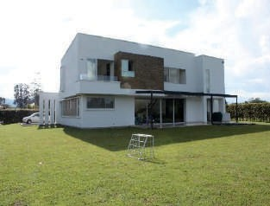
Residencial Unifamiliar | Unifamiliar  Alto | $ 2.414.043 | $ 2.865.770 | Estrato 6 a 5 -Acabados completos en muros, pisos, cocinas y baños con materiales de buenas especiﬁcaciones. Son construcciones generalmente mayores a 200 m² en máximo 3 niveles de piso y pueden provenir de construcciones en serie sin aislamientos laterales. | 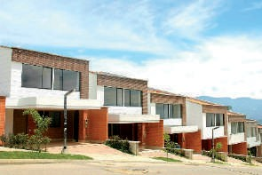
Residencial Unifamiliar | Unifamiliar  Medio | $ 1.771.567 | $ 2.019.406 | Estrato 5 a 4 - Acabados completos en muros, pisos, cocinas y baños con materiales de buenas especiﬁcaciones. Son construcciones generalmente mayores a 90 m² en máximo 3 niveles de piso y normalmente corresponden a construcciones en serie sin aislamientos laterales. | 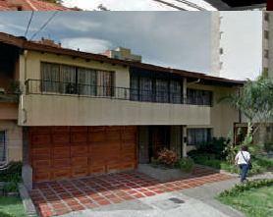
Residencial Unifamiliar | Unifamiliar  Medio Bajo | $ 1.647.022 | $ 1.869.779 | Estrato 4 a 3 - Acabados completos en muros, pisos, cocinas y baños. Son construcciones g e n e r a l m e n t e INFERIORES A 90 m² en  máximo 3 niveles de piso y normalmente corresponden a construcciones en serie sin aislamientos laterales. | 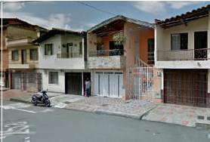
Residencial Unifamiliar | Unifamiliar VIS | $ 1.235.439 | $ 1.420.868 | Estratos 3 y 2 - OBRA GRIS. Son construcciones generalmente mayores a 70 m² en máximo 3 niveles de piso y normalmente corresponden a construcciones en serie sin aislamientos laterales, M A M P O S T E R I A ESTRUCTURAL | 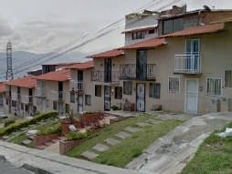
Residencial Unifamiliar | Unifamiliar  Mínimo | $ 983.243 | $ 1.111.974 | Construcción en obra  gris, TEJA DE ETERNIT,  ubicada en estratos 2 y 1, máximo de 2 niveles de piso. | 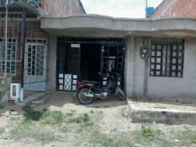

SUBSECRETARÍA DE CATASTRO
COSTO DIRECTO CONSTRUCCIÓN AÑO 2021
Destinación Económica | Tipología | Valor M² Costo Directo | Valor M² Costo Total | DESCRIPCIÓN | FOTOGRAFÍA
Destinación Económica | Tipología | Año 2021 | Año 2021 | DESCRIPCIÓN | FOTOGRAFÍA
Residencial Multifamiliar | Multifamiliar Alto Acabados Premium | $ 2.922.409 | $ 3.521.658 | Full acabados, estrato  6 - Acabados completos en muros, pisos, cocinas y baños con materiales de altas especiﬁcaciones. Son construcciones generalmente mayores a 200 m² y con valores de venta mayores a los  $1.000.000.000, con  alturas entre pisos mayores a 2,7 metros y amplias zonas comunes. | 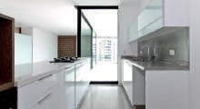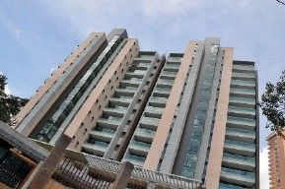
Residencial Multifamiliar | Multifamiliar Alto | $ 2.014.568 | $ 2.356.988 | Estrato 6 - Acabados completos en muros, pisos, cocinas y baños con materiales de buenas especiﬁcaciones, buenas zonas comunes y tendencias de área generalmente mayores a 100 m² | 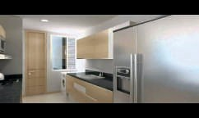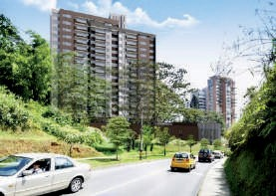
Residencial Multifamiliar | Multifamiliar Medio Alto | $ 1.772.007 | $ 2.076.928 | Estrato 6 A 5 - Acabados completos en muros, pisos, cocinas y baños con materiales de buenas especiﬁcaciones, buenas zonas comunes y tendencias de área generalmente mayores a 70 m². | 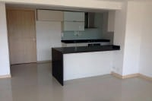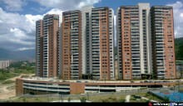
Residencial Multifamiliar | Multifamiliar Medio Medio | $ 1.715.434 | $ 2.002.281 | Estrato 5 A 4 - Acabados completos en muros, pisos, cocinas y baños con materiales de buenas especiﬁcaciones, pueden tener buenas zonas comunes y tendencias de área generalmente mayores a 60 m², adicionalmente pueden estar ubicados en unidades cerradas. | 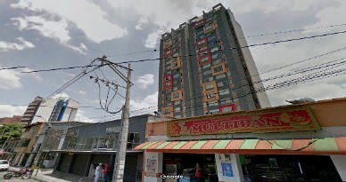
Residencial Multifamiliar | Multifamiliar Medio Bajo | $ 1.495.564 | $ 1.733.961 | Estrato 4 A 3 - Acabados completos en muros, pisos, cocinas y baños, parqueadero opcional. | 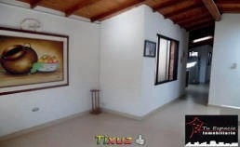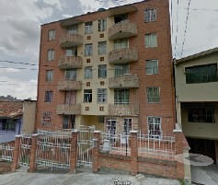
Residencial Multifamiliar | Multifamiliar  VIS | $ 1.246.824 | $ 1.426.363 | Estrato 3 - Acabados básicos en muros, pisos, cocinas y baños, diseño arquitectónico sencillo, parqueadero opcional y no presenta zonas comunes | 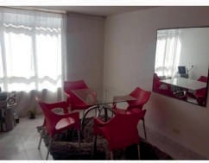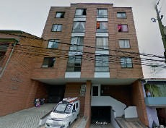

SUBSECRETARÍA DE CATASTRO
COSTO DIRECTO CONSTRUCCIÓN AÑO 2021
Destinación Económica | Tipología | Valor M² Costo Directo | Valor M² Costo Total | DESCRIPCIÓN | FOTOGRAFÍA
Destinación Económica | Tipología | Año 2021 | Año 2021 | DESCRIPCIÓN | FOTOGRAFÍA
Residencial Multifamiliar | Multifamiliar  Obra Gris | $ 1.172.231 | $ 1.302.194 | Se puede presentar en estratos 3 y 2, con acabados básicos que permiten la habitabilidad de la construcción. Se entrega sin piso, con mesón para la cocina, un baño completo con enchape en ducha, en algunos casos revoque y pintura. | 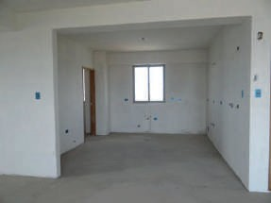
Residencial Multifamiliar | Multifamiliar Obra Negra | $ 1.172.231 | $ 1.302.194 | Se puede presentar en estratos 3 y 2, sin ningún tipo de acabados aparte de los implicados en la presentación de la fachada del ediﬁcio. Se entrega sin piso, con mesón para la cocina, un baño completo con enchape en ducha, sin revoque ni otro tipo de adecuaciones intermedias. | 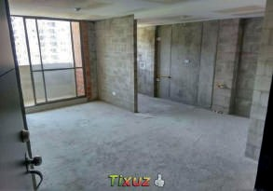
Residencial Multifamiliar | Multifamiliar  VIP | $ 1.118.228 | $ 1.287.795 | VIP, todo tipo de vivienda multifamiliar que se encuentre bajo las condiciones establecidas por la ley para la elaboración de VIP y que no supera los 70 SMMLV | 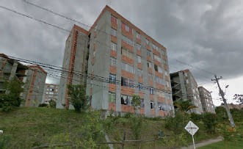
Comercial y Servicios | Centros Comerciales | $ 2.054.664 | $ 2.568.612 | Grupos de locales y centro comerciales con zonas comunes | 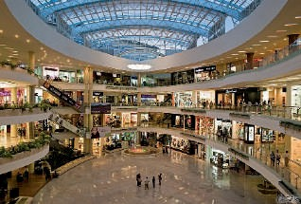
Comercial y Servicios | Locales Comerciales | $ 2.373.396 | $ 2.677.697 | Locales comerciales ubicados fuera de centros comerciales | 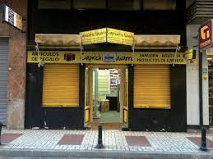
Comercial y Servicios | Oficinas Sin  acabados | $ 2.392.592 | $ 2.695.147 | Ediﬁcios de oﬁcinas, INCLUYE ESTRUCTURA DE GARAJES Y  ASCENSORES; OBRA  GRIS O NEGRA. | 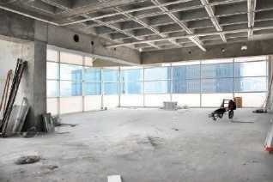

SUBSECRETARÍA DE CATASTRO
COSTO DIRECTO CONSTRUCCIÓN AÑO 2020
Destinación Económica | Tipología | Valor M² Costo Directo | Valor M² Costo Total | DESCRIPCIÓN | FOTOGRAFÍA
Destinación Económica | Tipología | Año 2021 | Año 2021 | DESCRIPCIÓN | FOTOGRAFÍA
Comercial y Servicios | Oficinas Con Acabados | $ 2.420.971 | $ 2.757.726 | Ediﬁcios de oﬁcinas, INCLUYE ESTRUCTURA DE GARAJES Y ASCENSORES;  INCLUYE ACABADOS DE BUENAS ESPECIFICACIONES. | 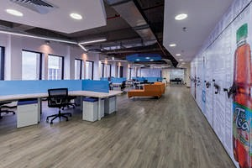
Comercial y Servicios | Colegios | $ 1.351.068 | $ 1.535.017 | Tipología de construcción aulas para clases BASICAS, OBRA BLANCA, ZOCALOS EN MEDIA CAÑA. | 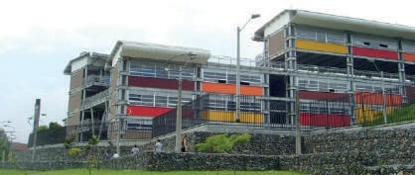
Comercial y Servicios | Clínicas | $ 2.995.485 | $ 3.406.745 | Clínicas con quirófanos y  UCI O UCE | 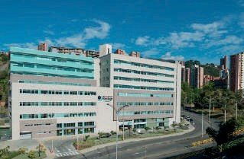
Comercial y Servicios | Centro de salud, mínima  complejidad | $ 1.589.011 | $ 1.841.047 | Centros de salud con atención a usuarios con o sin hospitalización, sin quirófanos, sin UCI, sin UCE | 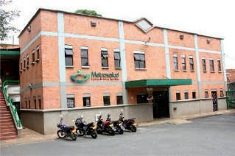
Comercial y Servicios | Hoteles Acabados Premium | $ 3.493.044 | $ 3.880.501 | Grandes hoteles con múltiples zonas comunes y habitaciones con excelentes acabados | 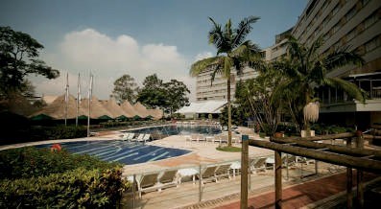
Comercial y Servicios | Hotel Acabados Sencillos | $ 1.927.331 | $ 2.254.048 | Hoteles sencillos con algunas zonas comunes y habitaciones sencillas. | 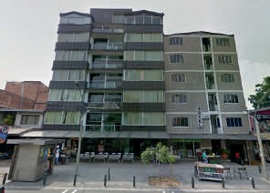

SUBSECRETARÍA DE CATASTRO
COSTO DIRECTO CONSTRUCCIÓN AÑO 2020
Destinación Económica | Tipología | Valor M² Costo Directo | Valor M² Costo Total | DESCRIPCIÓN | FOTOGRAFÍA
Destinación Económica | Tipología | Año 2021 | Año 2021 | DESCRIPCIÓN | FOTOGRAFÍA
Industrial | Bodegas  Sencillas | $ 1.128.411 | $ 1.270.852 | Bodegas de alturas entre 3 y 4 metros | 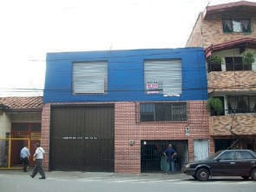
Industrial | Bodegas en  edificio | $ 2.392.592 | $ 2.695.147 | Corresponde a bodegas construidas en altura, en ediﬁcaciones de más de un nivel de piso con alturas entre pisos cercanas o superiores a los 2,5 metros de altura. | 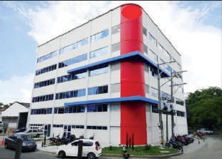
Industrial | Bodegas  Full | $ 1.655.762 | $ 1.911.101 | Bodegas con alturas de 6 metros o más, con oficinas y puerta tracto camión | 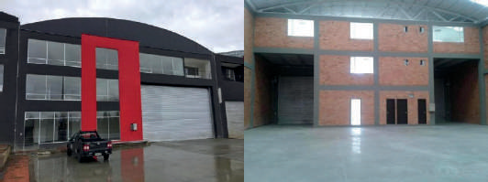

* Nota: La columna de Valor m² Costo Total contiene valores que sólo tienen injerencia para cálculos de la Subsecretaría de Catastro.

Hace parte integral de esta Resolución el estudio técnico de soporte.

Artículo 2: Adoptar la siguiente tabla para homologar las tipologías y usos contenidos en los artículos 247 y siguientes del Acuerdo 48 de 2014 con las tipologías y costos directos de construcción contenidas en el artículo 1° de la presente Resolución, utilizando como criterio en los usos residenciales el estrato socioeconómico, para efectos de fijar los valores, correspondientes a los costos directos de construcción, con los cuales se liquidará el impuesto de delineación urbana, así:

Para uso residencial:

TIPOLOGÍA SEGÚN POT - ACUERDO 48 DE 2014 | TIPOLOGÍA CATASTRO
Unifamiliar estrato 1 | Unifamiliar mínimo
Unifamiliar estrato 2 | Unifamiliar VIS
Unifamiliar estrato 3 | Unifamiliar medio bajo
Unifamiliar estrato 4 | Unifamiliar medio
Unifamiliar estrato 5 | Unifamiliar alto
Unifamiliar estrato 6 | Unifamiliar alto acabados premium
Multifamiliar estrato 1 | Multifamiliar obra gris
Multifamiliar estrato 2 | Multifamiliar obra gris
Multifamiliar estrato 3 | Multifamiliar medio bajo
Multifamiliar estrato 4 | Multifamiliar medio - medio
Multifamiliar estrato 5 | Multifamiliar medio alto
Multifamiliar estrato 6 área promedio de viviendas hasta 200 m² | Multifamiliar alto
Multifamiliar estrato 6 área promedio de viviendas mayor a 200m² | Multifamiliar alto acabados premium

Para usos no residenciales:

TIPOLOGÍA SEGÚN POT - ACUERDO 48 DE 2014 | TIPOLOGÍA CATASTRO
Centros comerciales y malls | Centros comerciales
Comercio pequeño: con área inferior a 200,00 m^{2.} | Locales comerciales
Comercio mediano: con área entre 201,00 y 400,00 m^{2.}
Comercio grande: con área entre 400,00 y 2.500,00 m^{2.}
Comercio con área superior a 2.500,00 m², incluye hipermercados y grandes superficies.
Terciario recreativo: Restaurantes, cafeterías, panaderías
y similares con procesamiento, venta y/o consumo de alimentos.
Terciario recreativo: Salones de espectáculos,
convenciones y banquetes.
Terciario recreativo: Establecimientos con venta y
consumo de licor.
Servicios personales: Tipología 1. Servicios profesionales y tecnológicos a la población con bajo y medio impacto; consultorios (médicos y veterinarios), odontología, peluquería, gimnasios, centros terapéuticos y de estética, parqueaderos para vehículos
livianos, servicios de reparación menor (no vehicular).
Servicios personales: Tipología 2. Servicios personales de alto impacto; Reparación y mantenimiento de maquinaria y vehículos, parqueaderos de vehículo pesados, casinos y salas de juego de suerte y azar, salas de velación, estaciones de combustibles, bodegas,
depósitos y servicios de índole sexual.
Recreación y Deporte (RE)
Transporte – tt
Almacenamiento y distribución del sector primario y del
comercio popular– pp
Almacenamiento y distribución de combustibles – cb
Sanitarios - sn
Oficina doméstica. |  | Oficinas sin acabados
Oficina en zócalo. |  | Oficinas sin acabados
Oficina: Edificios exclusivos y centros empresariales. |  | Oficinas con acabados
Culturales (CU) |  | Oficinas con acabados
Comunitarios (CM) |  | Oficinas con acabados
Culto (CL) |  | Oficinas con acabados
Asistencia social (as) |  | Oficinas con acabados
Fuerza pública (fp) |  | Oficinas con acabados
Administración de justicia (aj) |  | Oficinas con acabados
Justicia cercana al ciudadano (jc) |  | Oficinas con acabados
Prevención y atención de desastres – pa |  | Oficinas con acabados
Prestación de los servicios públicos - sp |  | Oficinas con acabados
Institucionales internacionales - ii |  | Oficinas con acabados
Institucionales nacionales - in |  | Oficinas con acabados
Institucionales regionales - ir |  | Oficinas con acabados
Institucionales metropolitanos - im |  | Oficinas con acabados
Institucionales locales - il |  | Oficinas con acabados
Preescolar |  | Colegios
Educación básica (primaria, secundaria y media. En algunos casos en el mismo equipamiento se puede  encontrar uno o más grados de preescolar) |  | Colegios
Educación Superior |  | Colegios
Salud, primer nivel de atención |  | Hospital local mínima complejidad
Salud, segundo nivel de atención |  | Hospital local mínima complejidad
Salud, tercer nivel de atención |  | Clínicas
Hospedaje Pequeño: capacidad igual o inferior a 50  camas. |  | Hotel acabados sencillos
Hospedaje Mediano: con capacidad entre 51 y 150  camas. |  | Hotel acabados sencillos
Hospedaje Grande: con capacidad superior a 150 camas. |  | Hotel acabados Premium

Artículo 3: Contra el presente Acto Administrativo no procede recurso alguno, de conformidad con el artículo 75 del Código de Procedimiento Administrativo y de lo Contencioso Administrativo (Ley 1437 de 2011).

Artículo 4: La presente Resolución rige a partir de la fecha de su publicación.

PUBLÍQUESE Y CÚMPLASE

Dada en Medellín, a los cuatro (4) días del mes de febrero de 2021.

IVÁN MAURICIO SALAZAR ECHEVERRY

Subsecretario de Catastro

